七三、2021年國際自願性碳市場規模大幅成長，其中「森林及土地利用」項目規模最大，惟我國碳匯抵換機制緩步進行，不利提增國土碳匯量能及助益碳中和
為達成我國2050年淨零排放目標，落實淨零轉型戰略，113年度中央政府編列自然碳匯計畫預算29億元，主要係由農業部辦理公私有林經營及林產發展、擴大有機友善耕種面積、厚植森林資源25.1億元；以及由國家科學及技術委員會辦理新興生物型負碳科技之研發與應用業務1.4億元等，俾促進自然碳匯之碳中和效益，及提升國土碳匯量能。經查：
(一)我國二氧化碳移除量占二氧化碳排放量比率呈下降趨勢，且自2001年起占比均未及1成，國土碳匯量能容待強化
據2018年IPCC發布「地球暖化1.5℃特別報告」指出，全球平均氣溫升幅若限制低於1.5℃，其減碳路徑概為2050年全球達到淨零碳排，即二氧化碳移除量完全抵銷二氧化碳排放量，以達碳中和效果。故二氧化碳移除量攸關碳中和成效，亦是科技業、農業及廢棄物排放量難以削減之解方，有關二氧化碳移除業務，農業部(原農委會，以下同)業推動農業部門造林(海岸及離島造林、國有林造林、山坡地獎勵造林)及加強森林經營(復舊造林、中後期撫育作業)等項目，並辦理擴大有機友善耕種面積與公私有林經營及厚植森林資源等，冀提升國土碳匯效益。
惟囿於我國林地面積增長空間有限，農業部門第1期(107至109年)行動方案原預計109年累計造林面積達3,636公頃，實際執行結果僅3,207公頃；另觀察我國1990至2021年間二氧化碳移除量自1990年2,338萬6千公噸，下降至2021年2,185萬公噸，其占二氧化碳排放量比率，自1990年18.83%，下降至2000年10.01%，且自2001年起占比均未及1成，2021年僅占7.72%(詳表1)，顯示我國藉由土地利用、土地利用變化及林業(Land use，land-use change，and forestry，LULUCF)以移除二氧化碳之國土碳匯量能容待強化。
表1 1990至2020年我國二氧化碳移除量情形表 單位：千公噸二氧化碳當量
年度 | 1990 | 1995 | 2000 | 2005 | 2010 | 2015 | 2020 | 2021
二氧化碳 | 124,184 | 168,887 | 226,899 | 266,460 | 270,148 | 275,867 | 271,649 | 283,114
二氧化碳移除量 | 23,386 | 23,340 | 22,717 | 22,290 | 21,889 | 21,900 | 21,905 | 21,850
移除量占比 | 18.83% | 13.82% | 10.01% | 8.37% | 8.10% | 7.94% | 8.06% | 7.72%
資料來源：環境部「2023年中華民國國家溫室氣體排放清冊報告」，本中心整理。
(二)2021年國際自願性碳市場規模大幅成長，其中以「森林及土地利用」項目之規模最大
依據世界銀行2023年碳定價報告指出，全球熱帶森林破壞係碳排放主要來源，故減少森林破壞係實現全球淨零排放之部分關鍵，爰自願性碳市場提供資金(payment)予執行減排計畫者以辦理「減少森林破壞和森林退化以及改善林業管理（總稱REDD+）」等措施，以激勵森林保護。據生態系統市場(Ecosystem Marketplace)報告顯示，2021年全球自願性碳市場規模將近20億美元，係2020年5億美元之4倍，其市場規模累計至2021年度已達80億美元(詳圖1)，其中係以「森林及土地利用」項目(Forestry and Land use) 之交易量及交易規模最大，分別為227.7百萬公噸CO2e及13.27億美元 (詳表2)；又依該機構彙整各種碳信用機制之登記數據顯示，2022年新登記項目中與森林及土地利用項目相關者達54%，此蘊含近年自然資源項目備受關注，未來該項目之信用額度供應量可能顯著擴大。
圖1 2021年國際自願性碳市場年度(累計)市場規模情形圖
單位：百萬美元；十億美元
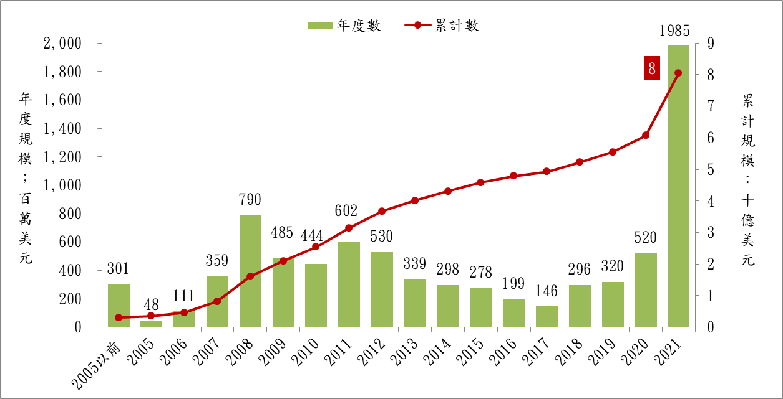

資料來源：Ecosystem Marketplace” Ecosystem Marketplace’s State of the Voluntary Carbon Markets 2022 Q3”(2022年8月)。本中心製圖。
表2 2020至2021年自願性碳市場交易量價及交易規模情形表-按計畫項目分類
計畫項目 | 2020年 |  |  | 2021年
計畫項目 | 數量(MtCO2e) | 價格(USD) | 規模(USD) | 數量(MtCO2e) | 價格(USD) | 規模(USD)
森林及土地利用  (Forestry and Land use) | 57.8M | $5.40 | $315.4M | 227.7M | $5.80 | $1,327.5M
再生能源  (Renewable Energy) | 93.8M | $1.08 | $101.5M | 211.4M | $2.26 | $479.1M
化學製程/工業製造  (Chemical processes/Industrial Manutactuning) | 1.8M | $2.15 | $3.9M | 17.3M | $3.12 | $53.9M
廢棄物  (Waste Disposal) | 8.5M | $2.69 | $22.8M | 11.4M | $3.62 | $41.2M
能源效率(Eneray Efficiency/Fuet Switching) | 30.9M | $0.98 | $30.4M | 10.9M | $1.99 | $21.9M
家庭/社區裝置(Household/Community Devices) | 8.3M | $4.34 | $36.2M | 8.0M | $5.36 | $43.3M
運輸(Transportation) | 1.1M | $0.64 | $0.7M | 5.4M | $1.16 | $6.3M
農業(Agricluture) | 0.5M | $10.38 | $4.7M | 1.0M | $8.81 | $8.7M
資料來源：Ecosystem Marketplace” Ecosystem Marketplace’s State of the Voluntary Carbon Markets 2022 Q3”(2022年8月)。
(三)經環境部註冊通過之碳匯抵換專案為零，相對2021年「森林及土地利用」項目於國際自願性碳市場蓬勃發展，我國推動進程落後甚多
截至112年8月底止，由環境部(原環保署，以下同)核發之先期專案及抵換專案減量額度，均未有碳匯相關專案取得減量額度，僅經濟部水利署於111年申請1案「東埔蚋溪綠美化土地(2022)造林與植林碳匯專案」，估計可取得1,008.63公噸二氧化碳當量，惟尚未經環境部註冊通過；另為透過林業、土壤、海洋生態產生之碳匯作為達到淨零排放之工具，中央政府前瞻基礎建設第4期計畫預計投入16億7,932萬1千元，以辦理「淨零排放-研發農業部門增匯技術及其誘因機制(112至115年度)」計畫，其中細部計畫4揭示，將由環境部、農糧署、林務局、農業試驗所、林業試驗所及各大專院校與財團法人研究機構，建立農業碳匯計量方法學及增匯誘因等機制。
惟目前我國造林及植林種類之本土農業碳匯計量方法學僅1種(名稱：造林與植林碳匯專案活動)；有關碳匯抵換模式經營、農業碳匯價格化推動，以及本土農業碳匯計量方法學建立均緩步進行；且經環境部註冊通過之相關碳匯抵換專案為零，相較2021年「森林及土地利用」項目業於國際自願性碳市場蓬勃發展，我國推動進程落後甚多。
綜上，近30年我國森林碳匯之二氧化碳移除量占二氧化碳排放量比率呈下降趨勢，且自2001年起占比均未及1成，雖我國政府已建立抵換專案機制，惟截至112年8月有關碳匯抵換專案已通過環境部註冊者為零，相對2021年「森林及土地利用」項目業於國際自願性碳市場蓬勃發展，我國推動進程落後許多。爰有關碳匯抵換經營模式，以及本土農業碳匯計量方法學等相關機制建立，容待借鏡國際並考量本國國土條件等因素，強化關注執行進度及成效，以提增國土碳匯量能及助益碳中和。
(分機：1923 沈寧衛)

參113年度中央政府總預算案「總說明及主要附表」，第65頁。
氣候法第3條規定，「碳匯」係指將二氧化碳或其他溫室氣體自排放源或大氣中持續移除後，吸收或儲存之樹木、森林、土壤、海洋、地層、設施或場所。
聯合國跨政府氣候變化專門委員會(IPCC)「An IPCC Special Report on the impacts of global warming of 1.5℃」。
自願碳市場係企業主動做減碳及碳捕捉行動、採用再生能源、投入造林等自然碳匯方式，執行減碳專案，再向國際減碳驗證機構申請認證，獲得碳權並交易之。
參Ecosystem Marketplace” Ecosystem Marketplace’s State of the Voluntary Carbon Markets 2022 Q3”。(瀏覽日：2023年7月10日)。
自願碳市場係企業主動執行減碳或碳捕捉措施，如使用再生能源、投入造林等自然碳匯方式，執行減碳專案，再向減碳驗證組織申請認證以獲得碳權，並得交易之。
Ecosystem Marketplace彙編之碳信用機制項目計有：農業(Agricluture)、森林及土地利用(Forestry and Land use)、廢棄物(Waste Disposal)、化學製程/工業製造(Chemical processes/Industrial Manutactuning)、家庭/社區裝置(Household/Community Devices)、能源效率(Eneray Efficiency/Fuet Switching)、Renewable Energy(再生能源)、其他(Other)。
Ecosystem Marketplace所彙編各項碳信用機制之發行、註銷和計畫登記等數據，係涵蓋以下碳核可機制：美國碳排放登記計畫(American Carbon Registry)、加州空氣資源委員會認證計畫(California Air Resources Board)、城市森林碳信用機制(City Forest Credits)、清潔發展機制(Clean Development Mechanism)、氣候行動儲備方案(Climate Action Reserve)、全球碳議會(Global Carbon Council)、黃金標準(Gold Standard)、Plan Vivo、英國沼澤碳排放交易標準(UK Peatland Code)、英國林地碳排放交易標準(UK Woodland Carbon Code)和驗證碳標準(Verified Carbon Standard)。
參水利署電子報第0508期「東埔蚋溪綠美化土地(2022) 造林與植林碳匯專案」，發布日期111年10月7日。
包括112年度推動碳匯抵換經營模式及農業碳匯價格化等業務；113年度推動2項碳匯抵換專案示範計畫；114年度累計發展4項本土農業碳匯計量方法學；及115年度推動1項碳匯抵換專案示範計畫等。

